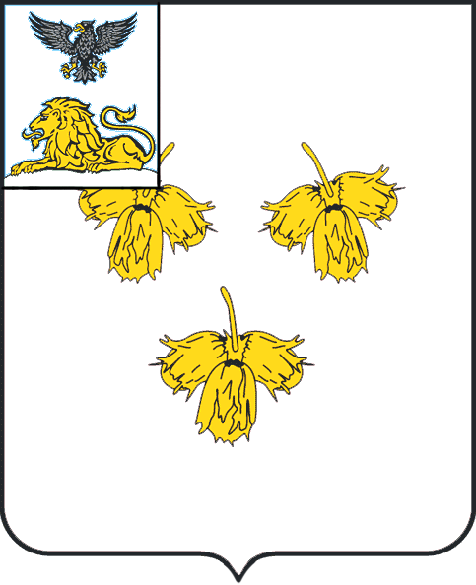
белгородская область
ЗЕМСКОЕ СОБРАНИЕ
КРУГЛОВСКОГО СЕЛЬСКОГО ПОСЕЛЕНИЯ
МУНИЦИПАЛЬНОГО РАЙОНА «КРАСНЕНСКИЙ РАЙОН»
РЕШЕНИЕ
с. Круглое
«17» апреля 2019 г. № 60

Об утверждении положения об общественных уличных комитетах на территории Кругловского сельского поселения

В соответствии с Федеральным законом от 6 октября 2003 г. № 131-ФЗ «Об общих принципах организации местного самоуправления в Российской Федерации», Уставом Кругловского сельского поселения, в целях решения вопросов местного значения, земское собрание Кругловского сельского поселения р е ш и л о:
1. Утвердить прилагаемое Положение об общественных уличных комитетах на территории Кругловского сельского поселения.

2.Главе Кругловского сельского поселения (Масленникова Е.В.) обнародовать настоящее решение в общедоступных местах: администрация Кругловского сельского поселения, Кругловская сельская библиотека, Кругловский модельный дом культуры, Кругловская основная школа, Новосолдатский дом культуры, Заломенский дом досуга и разместить на официальном сайте администрации Кругловского сельского поселения по адресу: krugloe.kraadm.ru.
3. Настоящее решение вступает в силу со дня его обнародования.
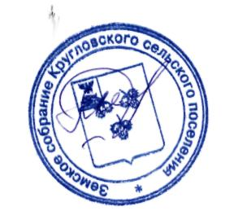
4. Контроль за выполнением решения возложить на постоянную комиссию земского собрания Кругловского сельского поселения по вопросам местного самоуправления и нормативно - правовой деятельности (Петрищева Л.А.)

Глава Кругловского
сельского поселения Е.В.Масленникова

Утверждено
решением земского собрания Кругловского сельского поселения от « 17 »апреля 2019 г. № 60

ПОЛОЖЕНИЕ

об общественных уличных комитетах на территории
Кругловского сельского поселения
- Общие положения
  - Настоящее Положение об общественных уличных комитетах на территории Кругловского сельского поселения (далее по тексту - Положение) разработано в соответствии с Конституцией РФ, Федеральным законом от 06.10.2003г. №131-ФЗ «Об общих принципах организации местного самоуправления в Российской Федерации», Уставом Кругловского сельского поселения.
  - Положение определяет правовой статус, порядок формирования и деятельности общественных уличных комитетов (далее по тексту уличных комитетов), действующих на территории Кругловского сельского поселения в пределах села Круглое, как одна из форм участия населения в осуществлении местного самоуправления Кругловского сельского поселения, созданная в целях привлечения населения к участию в благоустройстве территорий, наведения должного санитарного порядка, озеленения, создания благоприятной экологической среды, утверждения здорового образа жизни, воспитания у людей высокой нравственной культуры.
Уличные комитеты призваны активно содействовать и оказывать помощь администрации Кругловского сельского поселения в широком привлечении граждан к решению вопросов местного значения.
  - Территория деятельности уличного комитета определяется администрацией Кругловского сельского поселения в пределах одной или нескольких улиц (переулков). Количество уличных комитетов и границы их деятельности определяются постановлением администрации Кругловского сельского поселения.
  - Уличные комитеты руководствуются в своей деятельности Конституцией Российской Федерации, законодательством Российской Федерации и Белгородской области, Уставом Кругловского сельского поселения, настоящим Положением, постановлениями администрации Кругловского сельского поселения, а также решениями общих собраний (конференций) граждан.

- Порядок избрания членов уличного комитета
  - Право избирать и быть избранным членом или председателем уличного комитета имеют граждане РФ, постоянно проживающие и зарегистрированные в границах соответствующей территории, достигшие восемнадцатилетнего возраста.
  - Уличный комитет, его количественный состав, а также председатель уличного комитета избирается на общем собрании жителей соответствующей территории открытым голосованием.
  - Общее собрание жителей может проводиться:
- путем совместного присутствия - собрание (конференция) граждан;
- путем проведения заочного голосования (опросным путем).
  - Решение об избрании уличного комитета и его председателя оформляется протоколом общего собрания (конференции) жителей соответствующей территории. Протокол собрания подписывается избранными на собрании (конференции) председателем и секретарем собрания (конференции), а в случае заочного голосования - инициативной группой и направляется в администрацию Кругловского сельского поселения.
На основании протокола общего собрания (конференции) жителей соответствующей территории администрация Кругловского сельского поселения подписывает соглашение с избранным председателем уличного комитета и выдает удостоверение.
  - Срок полномочий уличного комитета - 4 года с момента избрания уличного комитета. В случае необходимости в отдельных комитетах отчетновыборные собрания могут быть проведены досрочно.
  - Общественные уличные комитеты в своей деятельности подотчетны администрации Кругловского сельского поселения и общим собраниям (конференциям) жителей соответствующей территории села, которые их избрали.
  - Не реже одного раза в год общественные уличные комитеты должны отчитываться о своей работе на собраниях (конференциях) граждан.
- Полномочия уличных комитетов
  - Полномочиями уличных комитетов является:
    - Оказание помощи органам местного самоуправления Кругловского сельского поселения:
- в поддержании общественного порядка;
- в обеспечении мероприятий по благоустройству и озеленению подведомственной территории;
- в обеспечении противопожарной безопасности;
- в выявлении фактов самовольного строительства и незаконного использования земельных участков;
- участие в смотрах - конкурсах на лучшее частное домовладение;
- в проведении социальной политики в отношении слабозащищенных категорий граждан;
- в проведении разъяснительной работы с населением при проведении выборных компаний, переписи населения, составлении социального паспорта и других мероприятий;
- содействие депутатам земского собрания Кругловского сельского поселения, а также кандидатам в депутаты, в организации работы с избирателями.
    - Обеспечение выполнения решения общих собраний граждан.
    - Проведение отчета перед жителями соответствующей территории о работе уличного комитета.
    - Привлечение жителей соответствующей территории к работам по благоустройству, озеленению, очистке от мусора улиц и дворов, ремонту, расчистке дорог, тротуаров, переходных мостиков, общественных колодцев, прорубей, спортивных и детских игровых площадок и т.п.
    - Участие в изучении социального положения малоимущих и социально незащищенных семей, проживающих на территории уличного комитета совместно с отделом социальной защиты населения администрации Красненского района.
    - В случаях необходимости оказывать помощь жителям в организации мероприятий, связанных с ликвидацией последствий стихийных бедствий (пожаров, заносов и т.д.).
  - В целях выполнения задач, указанных в пунктах 3.1.1.-3.1.6. Положения, уличному комитету предоставляются права:
- созывать общие собрания жителей своей улицы (улиц, переулков), а также вносить ходатайства и предложения в администрацию Кругловского сельского поселения по вопросам местного значения в пределах своей компетенции;
- представлять мнение жителей соответствующих территорий при принятии государственными и муниципальными органами решений в области градостроительства, переименования улиц, улучшения работы по охране общественного порядка и борьбы с преступностью и наркоманией и другими вопросами;
- принимать участие в обследованиях, проводимых на территории населённого пункта, по вопросам, входящим в круг деятельности уличного комитета, участвовать в работе совещаний, проводимых администрацией Кругловского сельского поселения по благоустройству и другим вопросам, касающимся деятельности уличных комитетов;
- предъявлять требования к отдельным жильцам, нарушающим порядок эксплуатации жилищ, санитарные правила, допустившим нарушения общественного порядка. Принимать по отношению к ним меры общественного воздействия путем обсуждения нарушителей на собраниях, в случаях злостных и повторных нарушений подавать заявления и направлять их в государственную органы исполнительной власти в сфере надзора и контроля за исполнением законодательства РФ для привлечения виновных к ответственности.
3.3. Уличный комитет, являясь общественной организацией населения, никаких административных прав не имеет.
- Поддержка уличных комитетов
  - Администрация Кругловского сельского поселения оказывает уличным комитетам необходимую поддержку, в частности:
- проводит совещания с представителями уличных комитетов;
- оказывает помощь в проведении общих собраний граждан по вопросам местного значения;
- даёт обоснованные ответы на поставленные председателями уличных комитетов вопросы в установленные законодательством сроки;
- информирует уличные комитеты о планах работы, решениях земского собрания Кругловского сельского поселения, принятых правовых актах администрации Кругловского сельского поселения в пределах компетенции.
  - Председатели уличных комитетов и члены уличных комитетов осуществляют свою деятельность добровольно и на безвозмездной основе.
  - Председатели уличных комитетов и члены уличных комитетов могут поощряться администрацией Кругловского сельского поселения за активное участие в работе органов территориального общественного самоуправления с учетом личного вклада, объема работы и выполнения требований, установленных настоящим Положением, в порядке и форме, предусмотренных муниципальными нормативными актами.

